RELIGIA – 18 maja 2020
Kilka dni temu zorientowałem się, że notatka, którą wpisywałem do lekcji nie była dostępna dla uczniów i rodziców. Dlatego od teraz będę umieszczał w zasobach tekst w edytorze tekstów.

Dziś, dokładnie 100 lat temu, w Wadowicach urodził się Karol Wojtyła, który został Papieżem. To ważna postać dla Kościoła, dla naszego narodu i dla nas. Dlaczego?
1. Papież przygotował i wprowadził Kościół w trzecie tysiąclecie. Czyli przeprowadził nas z roku 1999 do 2000. To ważne wydarzenie – zdarza się raz na tysiąc lat!

2. Papież pomógł pokonać w Polsce komunizm. Jak to zrobił: modlitwą, nauką, pielgrzymkami do Polski, wspieraniem wielu ludzi i grup walczących o wolną Polskę.
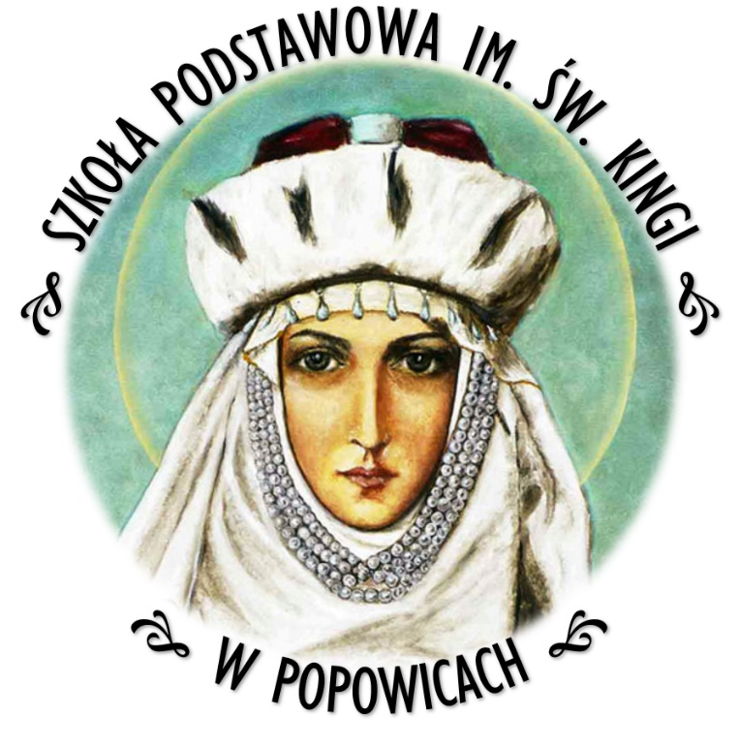
3. Papież odwiedził Stary Sącz i ogłosił, że Kinga jest święta. Kinga to patronka naszej szkoły. Tak wygląda logo naszej szkoły:

ZADANIA:
A. Proponuję, aby dziś każdy w domu zaprosił swoją rodzinę do wspólnej modlitwy ku czci św. Jana Pawła II. W zasobach umieszczam link do ulubionej piosenki JP2 oraz tekst litanii. Nabożeństwo może wyglądać np. tak:
1. Przygotowanie wizerunku JP2 i świecy
2. Zapalenie świecy
3. Znak krzyża: W imię Ojca i Syna i Ducha Świętego…
4. Odmówienie litanii (tekst w zasobach)
5. Śpiew: Pan kiedyś stanął…
6. Błogosławieństwo mamy lub taty
B. Można powspominać wizytę Papieża JP2 w Starym Sączu – Wasi rodzice na pewno coś pamiętają.
C. Przypominam o konkursie: młodsze dzieci rysują tort dla JP2, a starsi przygotowują się do quizu! Szczegóły na stronie naszej szkoły.
D. Jeżeli masz trochę czasu to zapraszam Cię do wirtualnego spaceru po Centrum JP2 w Krakowie – link w zasobach!

